

- Listing produits Atomik-bait’s

- Bouillettes en tailles : 14, 16, 20 et 24 :
Toutes nos bouillettes sont fabriquées avec de la poudre d’œufs pour une meilleur conservation, elles ne contiennent pas de conservateur mais seulement du sel.
Tarif : 19.50€ les 2kg, 45.00€ les 5kg, 80.00€ les 10kg.
Tarif bouillette stabilisée : 22.00€ les 2 kg, 50,00€ les 5 kg, 87.00€ les 10kg disponible
Sur toute la gamme.
Pack découverte :
2Kg de bouillette, 1 pop-up, 1 wetting sirup, 1 Atomix-stick : 36€
5 Kg de bouillette, 1 pop-up, 1 wetting sirup, 1 Atomix-xtick, 2.5Kg de corn Flakes : 64€
Bouillettes Eco :
Toute notre gamme de bouillette est disponible en gamme éco au tarif de 6,20€ le kg.
Cette gamme de bouillette sera un avantage pour les amorçages massifs ou pour faire un ALT

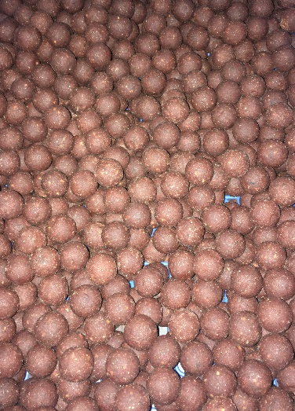
- Cralic :
Bouillette sur base carné et épicé : composé d’un mix
Carné, épicé grâce au robin Red en association avec de la farine
De poisson et de la protéine soluble mais aussi de la Farine de krill
Ainsi que de la poudre d’ail mais aussi qu’un mélange d’acide aminé
de notre Composition.

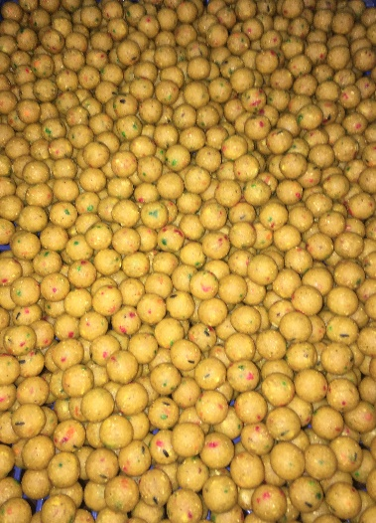
- Gérananas :
Bouillette sur base crémeuse, fruité : composé d’un mix
Fruité et crémeux grâce à l’adjonction de lait pour veau mais aussi
D’un birdfood fruit et grâce à ces deux arômes l’ananas et le géranium.
Ainsi qu’un mélange d’acide aminé de notre composition.

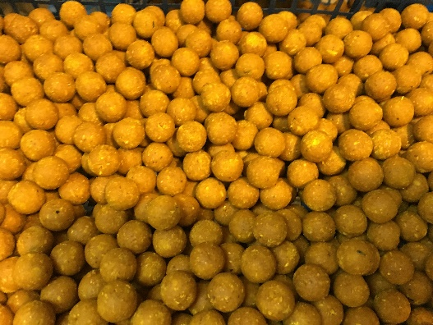
- Indiancoco :
Bouillette sur base crémeuse et épicé : composé d’un mix
Crémeux et épicé grâce au pourcentage de curry qui le compose mais
Aussi un birdfood gold avec sa petite touche de miel avec notre arôme
Coco alimentaire qui enforcé par l’ajout de coco râpé. Ainsi qu’un
Mélange d’acide aminé de notre composition.

- Bouillette Zitrus :
Bouillette sur base crémeuse : composé d’un mix crémeux associé
Photo à venir
A un birdfood spéciale Miel. Mais aussi l’ajout de lait pour
Veau et l’ajout de deux types d’arôme citron. Elles seront être aussi
Efficace en eau froide que chaude.
Ainsi qu’un mélange d’acide aminé de notre composition.

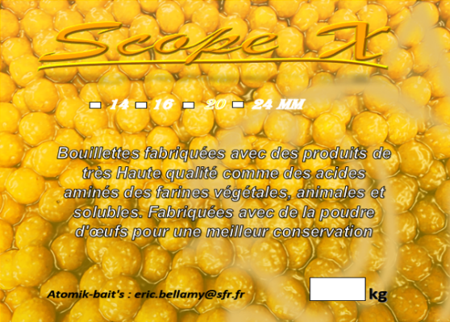
- Bouillette Scope X :
Bouillette sur base Mais : ce mix céréale est associé avec une
Semoule de baby corn, ça grosse granulométrie lui donnera un avantage
En toute saison grâce à son arôme scopex. Ainsi qu’un mélange d’acide
Aminé de Notre composition.
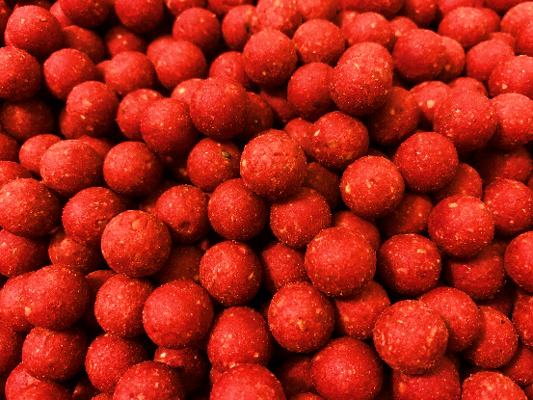
Bouillette Diabolique :
Bouillette sur base épicé : composé d’un mix épice comprenant
Robin Red, poudre de chili, un birdfood Red spanich et pour finir
Des pépins de piments. Attention ça pique mais elles aiment ça.
Ainsi qu’un mélange d’acide aminé de notre composition.

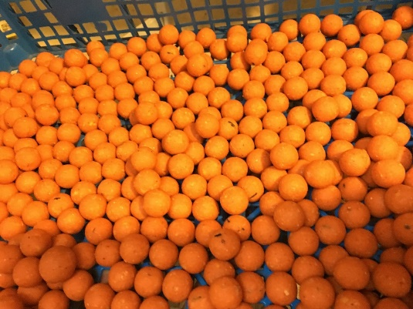
Bouillette Pêche Melba :
Bouillette sur base fruité : composé d’un mix fruité et de lait
Pour veau avec l’ajout de notre birdfood gold et associé à notre
Parfum pêche Melba. Elles vous feront faire un retour dans le passé,
Ainsi qu’un mélange d’acide aminé de notre composition.

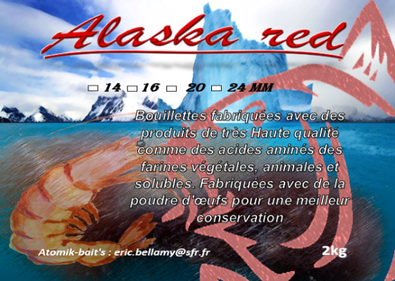
- Bouillette Alaska Red :
Bouillette : composé d’un mix carné/ épicé avec l’ajout
D’une farine de Krill arôme Krill et de Robin Red, il plaira à ces dames
Carpes il sera d’une Efficacité redoutable pendant la belle saison.
Ainsi qu’un mélange d’acide Aminé de notre composition.

- Bouillette intense :
Bouillette sur base crémeuse : composé de notre mix crémeux grâce
Photo à venir
à l’ajout d’une protéine de lait mais avec l’ajout de deux birdfood fruit et
de chenevis grille et bien d’autres choses et l’association de notre arôme fruité
Il sera très efficace en début de saison mais vous aurez
De très bon résultats pendant toute l’année.

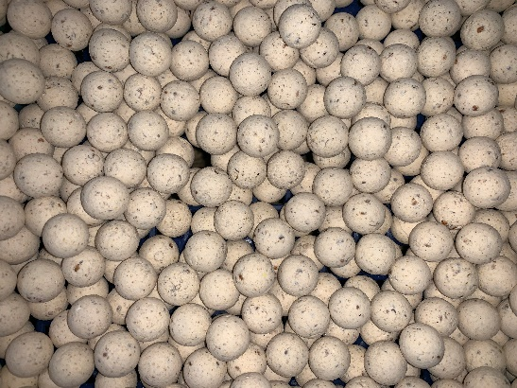
- Bouillette white ail pellets :
Bouillette sur base épicé : composé de notre mix épice grâce
À l’ajout De Poudre d’ail et de micro-pellet donneront à ces bouillette
Une attraction Redoutable en eau froide mais aussi tout au long
De l’année avec l’association De notre arôme ail et d’une huile
Essentielle ail pour un double effet verticale et horizontale. Ainsi qu’un
Mélange d’acide aminé de notre composition.

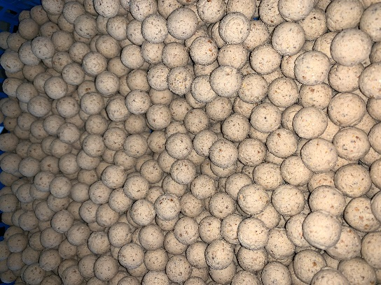
- Bouillette FGC :
Bouillette sur base épice : composé d’un mix épice grâce
Au mélange Du fenugren et de coriandre qui ont le sais sont
Très efficace dans les Amorces pour la pêche au coup, ils seront
De la même efficacité dans vos bouillettes. Ainsi qu’un mélange d’acide
Aminé de notre composition.

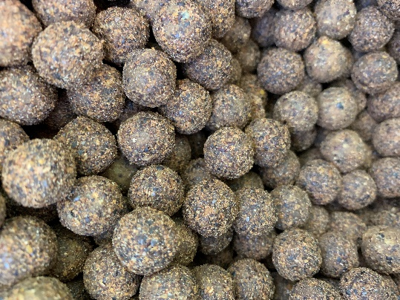
- Bouillette Chenevis :
Bouillette sur base chenevis : composé d’un mix crémeux avec un
Gros pourcentage de chenevis grillé et broyé, puis ensuite enrobé dans
Du chenevis grillé. Ainsi qu’un mélange d’acide aminé de notre
Composition.

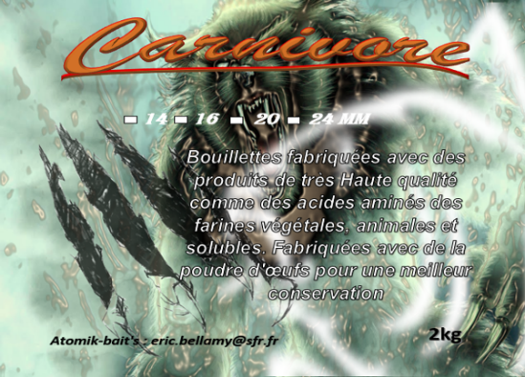
- Bouillette Carnivore :
Bouillette sur base de Foie : l’ajout d’une grosse proportion de foie
Et L’ajout de farine de pellet qui lui Confère un pouvoir
D’attraction important grâce aussi à une grosse Proportion
De protéine de foie mais aussi l’ajout d’un mélange d’acide
Aminé de notre composition.
- Bouillette Diabolo :

Bouillette Sur une base carnée : avec l’ajout de deux farines
Photo à venir
De poissons comme le thon et la farine de Hareng mais aussi une
Protéine de poisson prés digérer, un birdfood insector et
Pour finir du chenevis grillé puis notre arôme Diabolo très
Puissant, ainsi qu’un mélange d’acide aminé de notre
Composition. Et notre arôme Diabolo

- Bouillette Flottante ou en Dumbell en taille :

- Flottante en taille : 10, 14 et 16 : disponible en mélange de taille
- Dumbell en taille : 12 et 14 : disponible en mélange de taille
Tarif le pot de 70 gr à 7.00€
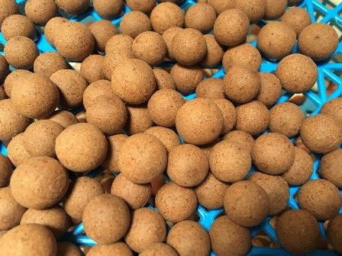
- Orange fluo : Cralic
- Jaune fluo : gérananas
- Jaune curry : indiancoco
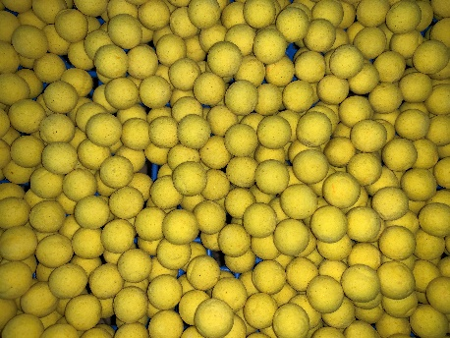
- Rouge : RH spice
- Blanc : White ail pellets
- Violet pâle : squid octopus
- Brun : VDX
- Alaska red : couleur rougeâtre
- Carnivore : marron
- Scope X : jaune
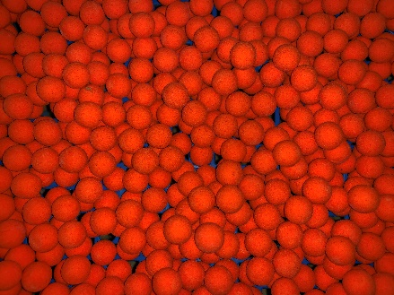
- Orange claire : pêche melba
- Orange foncé : diabolique
- Bouillette ou Dumbell flottant ou équilibré neutre
- SC one : jaune
- Blanche : FGC
- Brun claire : Chenevis
- Rouge et blanc : (cassis) CCS
- Rose pâle : Bubble gum
- Violet clair : Diabolo
- Jaune : Zitrus
- Multi colores : L’intense

- Bouillette équilibré ou en Dumbell en taille :

- Bouillettes en taille : 10, 14 et 16 : disponible en mélange de taille
- Dumbell en taille : 12 et 14 : disponible en mélange de taille

Tarif le pot de 80 gr à 7.80€
Toute la gamme de bouillette ou de Dumbell équilibré sont disponibles dans La même gamme
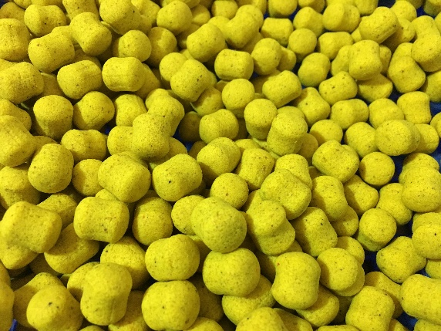
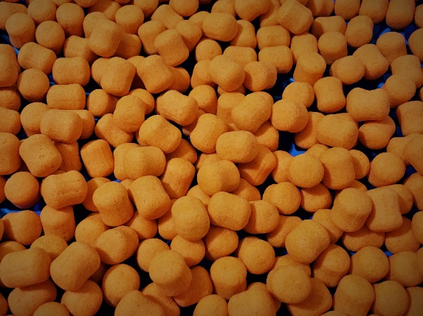
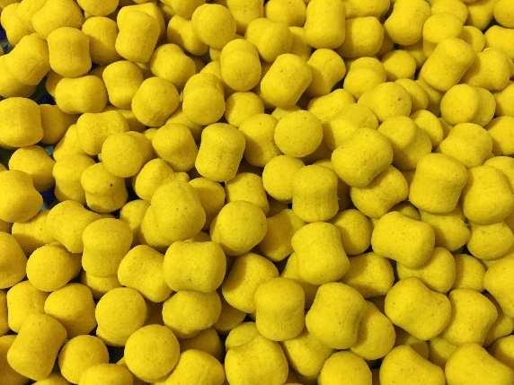
De parfum que nos produits flottants.

- Wetting Sirup : sirop de trempage, il peut être employé pour le trempage de vos graines,
Le mouillage de stick mix et bien sûr le trempage de vos bouillettes.
Conditionné en flacon de 500 ml.
- Orange : Cralic
- Jaune : gérananas
- Jaune curry : indiancoco
- Marron : intense
- Blanc : White ail
- Marron : Carnivore
- Jaune : Scope X
- Orange clair : pêche Melba
- Rougeâtre : Alaska red
- Orange foncé : Diabolique
- Jaune : SC one
- Marron : Diabolo
- Jaune : Zitrus
- Blanc : coriandre
- Vert : Chenevis

. S-Trax :
Ce boost apport un effet traçant à vos appâts,
il sera efficace si vous l’appliquez au moins 96 h avant l’utilisation
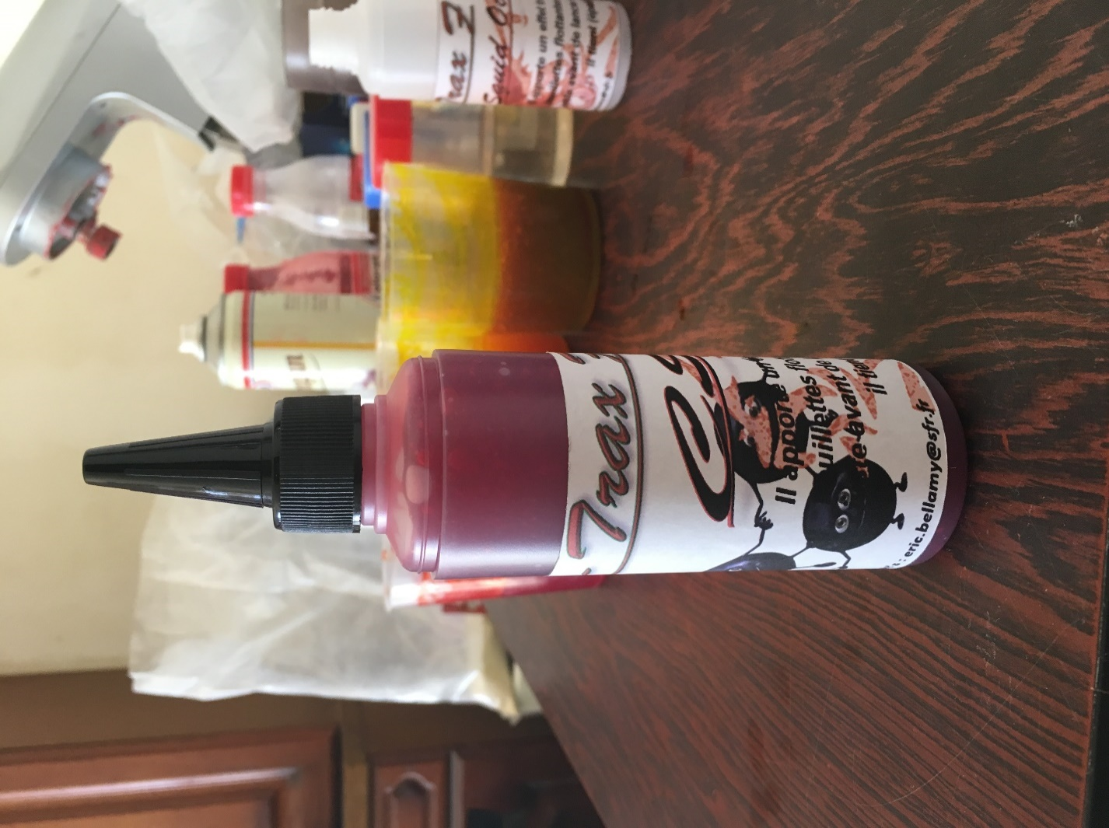
il n’est pas nécessaire de le sur doser,
il existe en deux versions fluide ou épais, le fluide
Sera appliqué avant l’utilisation, l’épais peut être mis juste avant
de lancer votre ligne il tient même
Pendant le lancer. Les couleurs de ce boost sont les mêmes
que le wetting sirup.
Conditionné en 150 ml.

. Atomix-stick :
ce stick mix disponible en 5 versions :
Poisson, fruit, épice, indiancoco, crémeux
ils sont conditionnés en sac de 1 kg. Et sont
utilisable sans ajout de matière
car ils sont complets oui le pellet
des gammares se trouvent
déjà dans le stick mais vous pouvez
en rajoutez si vous le désirez.

. Intense attract :
ce boost est super concentré.
Ils sont disponibles neutres ou aromatisés
Dans le même thème que les bouillettes.
Conditionné en 500ml.

. Nos Plus :
- Pellets céréales : disponible en sac de 20 kg ou en sac de 2.5 kg colorés et aromatisés.
- Robin Red plus : nous connaissons tous le pouvoir du robin Red sur les carpes.
- Formula F : cette formule de foie liquide et très concentré est un vrais aimant à carpe.
- Solution Krill : un pur bijou, ce liquide concentré peut être utilisé comme mouillage Stick
Bouillette, c’est de la dynamite.
- Nouveau sac de pétales de mais sont disponible en sac de 2.5kg au prix de 5.50€ le sac L’avantage
De ces pétales c’est qu’ils coulent instantanément, ils peuvent être utilisé à La place du mais car ils Gonflent sur le fond et sont de vrais aimant à carpe mais aussi disponible en sac de 25 kg
- Deux nouveaux produits notre liquide Hot chili et notre CLS liqueur de mais fermenté Au prix de 7.50€ les 500 ml.

Bouillettes sac de 2 kg taille 16, 20 et 24 | 19,50 €
Atomix-Stick 1kg | 7,40 €
S-Trax fluid 150ml | 9,90 €
S-Trax thick 150ml (épais) | 9,90 €
Wetting sirup 500 ml (graine,stick ou bouillette) | 8,40 €
Intense attract 500 ml (neutre ou gamme de bouillette) | 9,20 €
Bouillettes flottantes pot 70gr (10, 14, 16 ou mélange) | 7,00 €
Dumbell pot 70gr(flottant) 12, 14, ou mélange | 7,00 €
Bouillettes équilibrées pot de 80gr (10, 14, 16 ou mélange) | 7,80 €
Dumbell (équilibré) pot 80gr (12, 14 ou mélange) | 7,80 €
Bouillettes Solubles 1 kg (taille 20 mm) | 8,00 €
Fornula F 500ml (foie) | 9,00 €
Robin Red 500 ml | 7,50 €
Solution Krill 500ml | 7,50 €
Sac Corn flakes de mais 2,5 Kg | 5,50 €
Sac Corn flakes de mais 25 Kg | 26,00 €
Sac Pellet céréale neutre sac 25kg | 26,00 €
Pellet céréale coloré et aromatisé (2,5kg) | 6,50 €

. Tarifs :

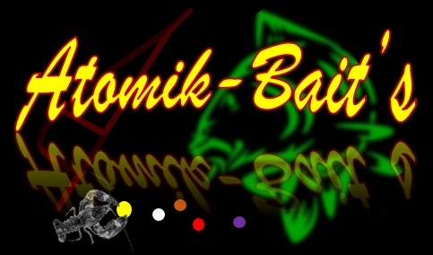

Mr Bellamy Eric
28 Allée prudot d’avigny
54400 Longwy
Port : 06 76 13 63 55
Mail : eric.bellamy@sfr.fr

Commande 15 jours avant que vous en ayez besoin car nos boules sont roulées à la commande. Les mix sont confectionnés 48h00 avant le roulage, plus trois jours de séchage une fois les billes faites plus expédition. Cela vous fait une bille qui a été roulé en moyenne 08 jours avant d’être en votre possession. Donc toujours de la boule fraiche.
Je suis à votre disposition pour de plus renseignements.

Cordialement,
Bellamy Eric

